Aquí tens les primeres pàgines del capítol d’avui de la Laura i el Joan. Avui et toca a tu imaginar quines aventures viuran els nostres amics. Continua la història i inventa un final.

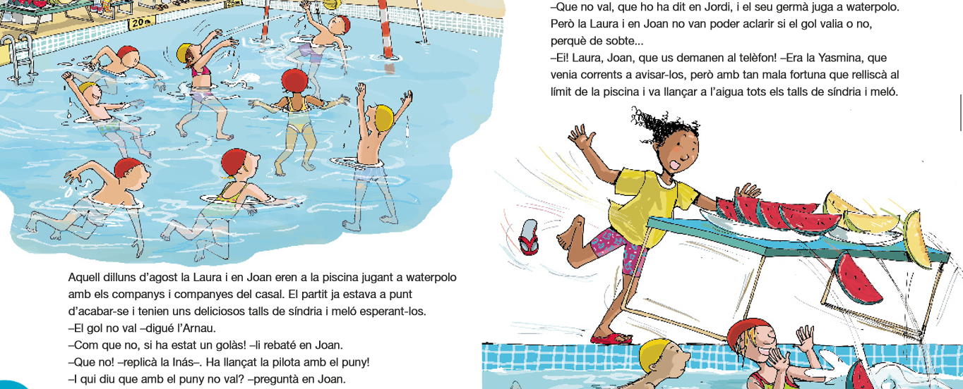

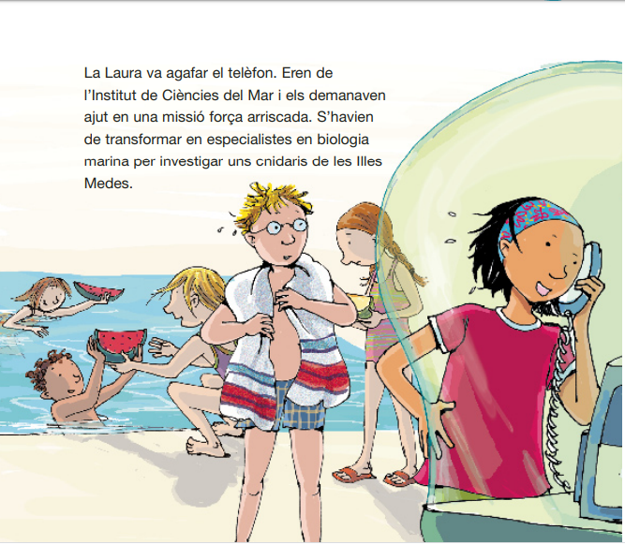

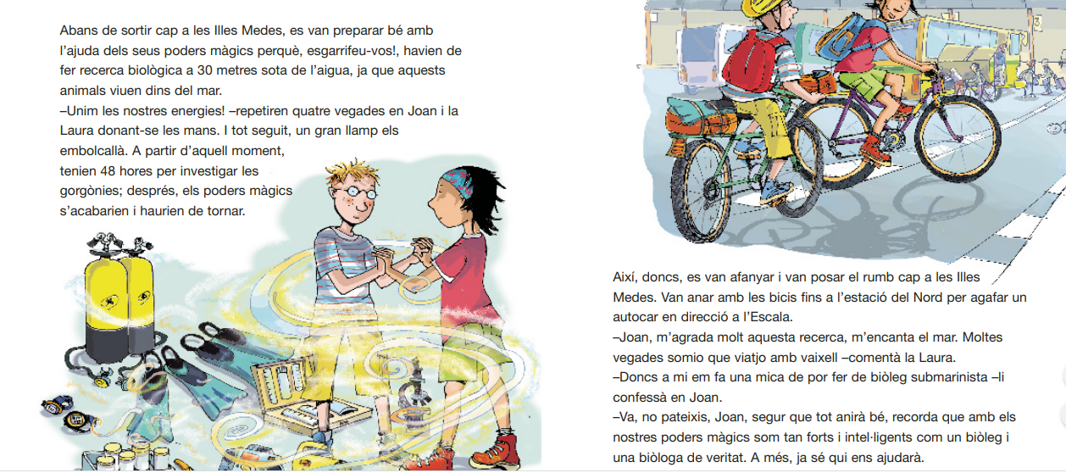

Continua la història de la Laura i el Joan….

